FIZIKA 9. c

1. ura na daljavo: 17. 3. (torek)
-povzetek in ponovitev snovi-ORODJA
-učni list
----------------------------------------------------------------------------------------------------------------
2. ura na daljavo: 18. 3. (sre)
- pregled UL orodja
------------------------------------------------------------------------------------------------------------------------------------
3. ura na daljavo: 24. 3. (tor) ZGRADBA SNOVI IN TEMPERATURA
Zapis v zvezek-to kar je modro in rdeče obarvano: naslov (večji) novega poglavja:
TOPLOTA IN NOTRANJA ENERGIJA
Manjši naslov-to ste že naredili, zapiši še v zvezek:

ZGRADBA SNOVI
Glej DZ str. 50 in 51
(to kar moraš znati, je povzeto na str. 51, to je zgolj ponovitev kemije 8. r in naravoslovja 6. r)

Nov manjši naslov:
TEMPERATURA
1. Preberi v učbeniku str. 69-71.
Oznaka: T
Enota: ° C in K
Merilna priprava: termometer
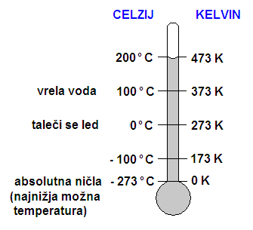

0 K
-273 °C
273 K
373 K
100 °C
0 °C

T(K) = T(°C)+273

2. Reši naloge v dz. str. 52/ 7, 8.
(z rešitvami na koncu dz preveri ali si rešil-a prav)

3. Reši naloge v učbeniku na strani 71/naloge 1-5
(pravilnost reševanja nalog v učbeniku-priloga)

